[广州医科大学附属第三医院知名学者论文涉嫌图像操纵！2项国自然基金资助](https://mp.weixin.qq.com/s?__biz=MzkxMDYyNzI5NQ==&mid=2247501137&idx=6&sn=4898893f9127482f71301e7bd5df7cf6)

五棵松[学者探讨](javascript:void(0);)2025-04-25 10:12:13北京

2016年，来自广州医科大学附属第三医院的 Zhanhui Ou , Xiaohua Niu , Wenyin He , Yuchang Chen , Bing Song , Yexing Xian , Di Fan , Daolin Tang（通讯作者，音译唐道林） , Xiaofang Sun （通讯作者，音译孙晓芳）在Scientific Reports 期刊发表了一篇论文，题目为：The Combination of CRISPR/Cas9 and iPSC Technologies in the Gene Therapy of Human β-thalassemia in Mice。

**2025年4月，国际著名职业学术打假人Actinopolyspora biskrensis 在 Pubpeer 论坛发表评论：**

图 3B 中至少有两个图似乎有着出乎意料的相似数据点分布，据我所知这种情况极不可能发生（即使是对相同样本的两次分析），而且门控百分比也不同。我已在这两个图中用相似的颜色勾勒出了一些可能重复的区域。

作者是否仍能获取原始数据供期刊审查？

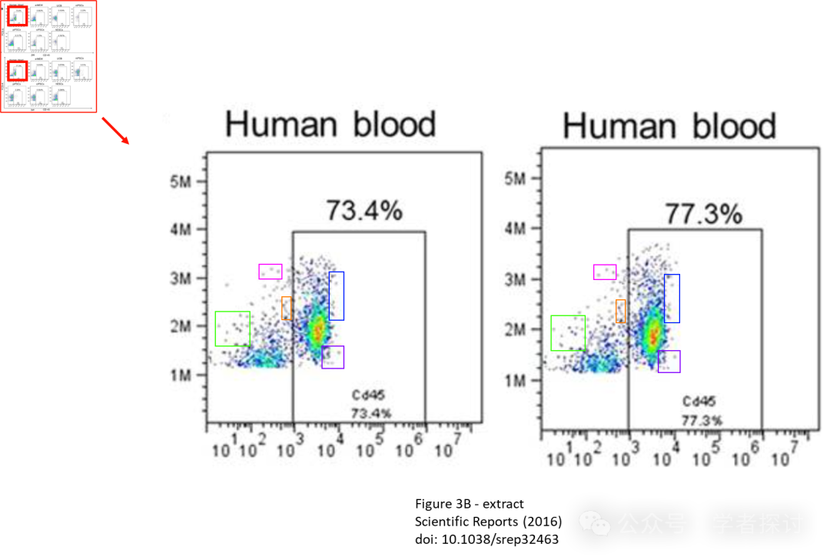

本研究得到了中国国家自然科学基金（31171229 和 U1132005）、广东省自然科学基金（2014A030312012 和 2016A030308011）、广东省科技计划国际合作项目（2013B51000087）以及广州市科技和信息化重点项目（201508020258、201400000003 - 4 和 201400000004 - 4）的支持。

ImageTwin 还发现图 4 中有两组图看起来也完全相同，包括门控百分比。我不确定这是否是有意的，但还是想提一下以防并非如此。

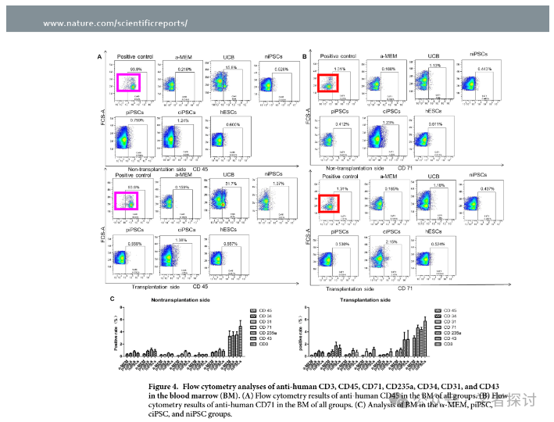

**消息来源：**

https://pubpeer.org/publications/0A51E151CEE935487AB912A128D6DE#0

**郑重声明：**

我们的全网查重系统收录了 Pubmed 和 Pubpeer 中的 7000 万 +已发表图库，让您的待查图片可以和已发表论文的图片进行对比，防止图片误用，为您的论文发表保驾护航！基于AI人工智能大数据算法，提供论文图片的核查服务，方便学术期刊、高校、研院所等科研管理部门及时发现并纠正结果图片不当使用。

**如果您有任何建议或需要图片查重帮助，请随时通过客服QQ号3639926437与我们联系。**

[#广州医科大学附属第三医院](https://mp.weixin.qq.com/mp/appmsgalbum?__biz=MzkxMDYyNzI5NQ==&action=getalbum&album_id=3749250394380009472#wechat_redirect)[#广州医科大学](https://mp.weixin.qq.com/mp/appmsgalbum?__biz=MzkxMDYyNzI5NQ==&action=getalbum&album_id=3258571613806198789#wechat_redirect)